Informe de Subconsultas SQL

Presentado por:

Michael Alejandro Papamija Pantoja

Docente:

Brayan Arcos

Materia:

Desarrollo de Base de Datos

Instituto Tecnológico del Putumayo

Mocoa – Putumayo

2024

Tabla de contenido

I. Introducción 3

Contexto y Relevancia 3

Tipos de Subconsultas Analizadas 3

1. Subconsultas WHERE 4

1.1. Productos sin movimientos 4

1.2. Clientes con gastos mayor al promedio 4

2. Subconsultas FROM 5

2.1. Promedio de ventas y datos de clientes 5

2.2. Seguimiento de Venta de Productos 5

3. Subconsultas SELECT 6

3.1. Factura con productos 6

3.2. Seguimiento de ventas 6

4. Subconsultas IN 7

4.1. Rol de Administrador 7

4.2. Tienda con mayor stock 8

5. subconsultas EXISTS 8

5.1. stock de tiendas 8

5.2. Facturas asociadas a invoiceDetails 9

6. subconsultas ALL – ANY 9

6.1. Productos más caros en una categoría (ALL) 9

6.2. Facturas mayores que cualquier pago ANY 10

# Introducción

Este informe presenta un análisis detallado de las diferentes subconsultas SQL implementadas en nuestro sistema de gestión comercial. Las subconsultas son herramientas fundamentales que nos permiten realizar análisis complejos y obtener información específica de nuestra base de datos.

## Contexto y Relevancia

En el entorno actual de gestión comercial, la capacidad de extraer y analizar información específica de grandes volúmenes de datos es crucial para la toma de decisiones empresariales. Las subconsultas SQL se presentan como una solución robusta y flexible para este propósito, permitiendo realizar operaciones complejas que serían difíciles o imposibles de lograr con consultas simples.

## Tipos de Subconsultas Analizadas

El informe abarca seis categorías principales de subconsultas:

1. **Subconsultas WHERE**: Utilizadas para filtrar resultados basados en condiciones complejas.
2. **Subconsultas FROM**: Permiten trabajar con conjuntos de datos derivados como si fueran tablas.
3. **Subconsultas SELECT**: Facilitan la obtención de valores calculados o relacionados para cada fila.
4. **Subconsultas IN**: Posibilitan la comparación con múltiples valores de manera eficiente.
5. **Subconsultas EXISTS**: Verifican la existencia de registros que cumplen ciertas condiciones.
6. **Subconsultas ALL/ANY**: Permiten comparaciones avanzadas contra conjuntos de valores.

Enlace de video: <https://drive.google.com/file/d/1kyJ2FNKfMtMQ2Q4PAVmcetAAR97Az4JT/view?usp=sharing>

# Subconsultas WHERE

## Productos sin movimientos

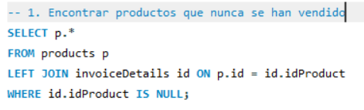

**RESULTADO:**

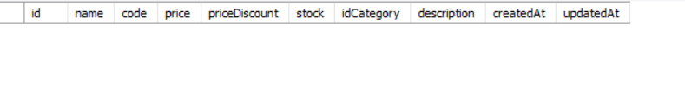

En el momento todos los productos se han vendido.

## Clientes con gastos mayor al promedio

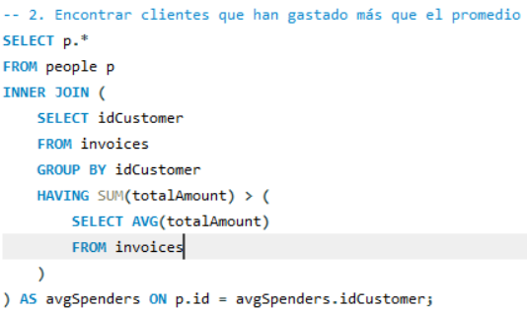

**Resultado:**

# Subconsultas FROM

### Promedio de ventas y datos de clientes

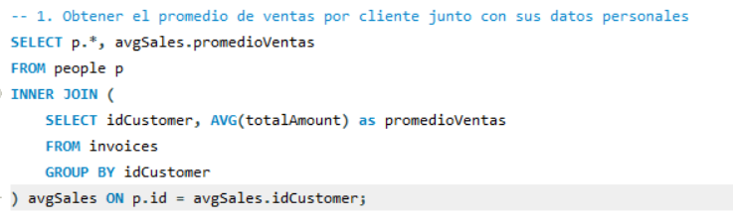

**RESULTADO:**

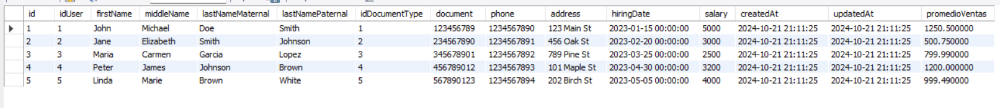

## Seguimiento de Venta de Productos

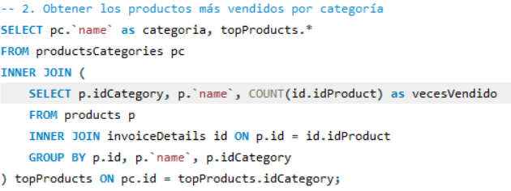

**Resultado:**

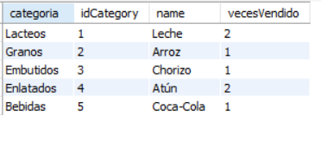

# Subconsultas SELECT

## Factura con productos

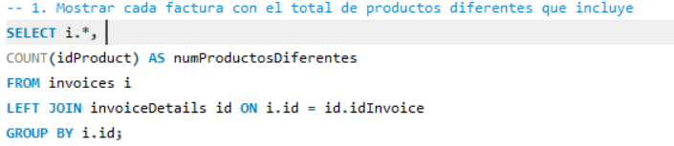

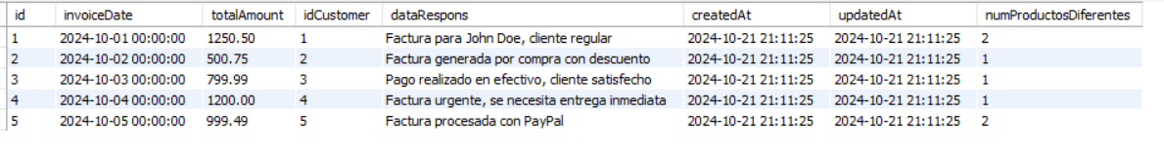**RESULTADO:**

## Seguimiento de ventas

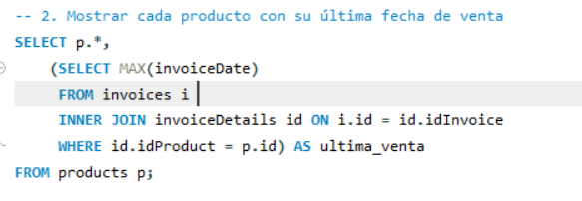

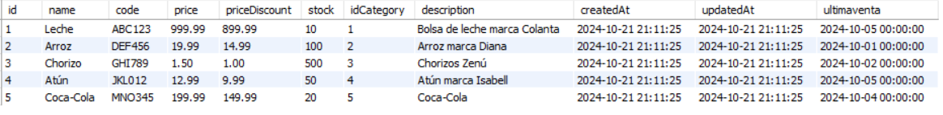**RESULTADO:**

# Subconsultas IN

## Rol de Administrador

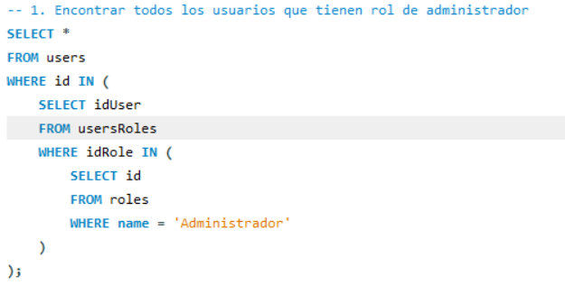

**RESULTADO:**

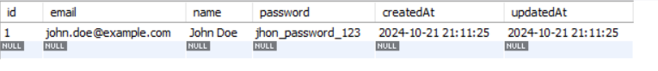

## Tienda con mayor stock

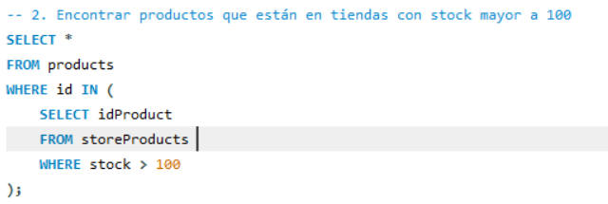

**RESULTADO:**



# subconsultas EXISTS

## stock de tiendas

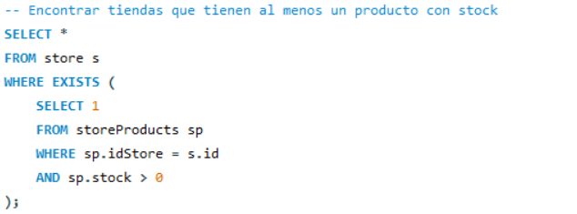

**RESULTADOS:**

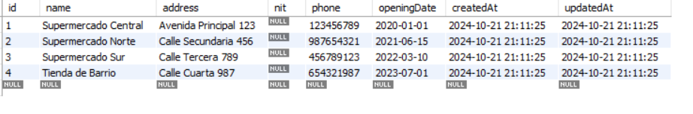

## Facturas asociadas a invoiceDetails

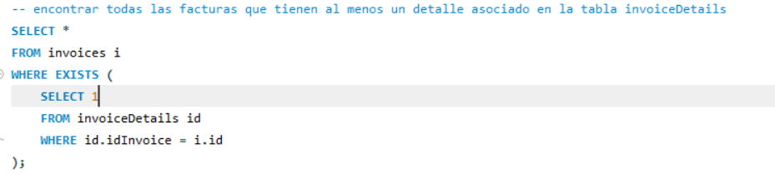

**RESULTADO:**

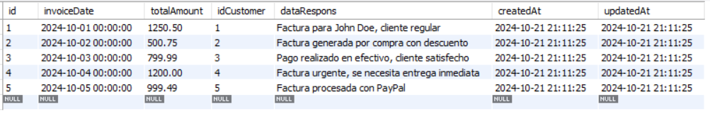

# subconsultas ALL – ANY

## Productos más caros en una categoría (ALL)

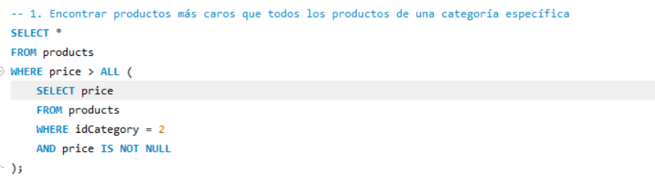

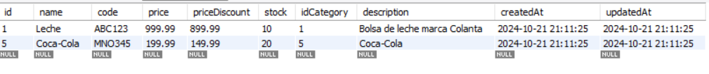**RESULTADO**

**RESULTADO:**

## Facturas mayores que cualquier pago ANY

